Отчёт по лабораторной работе №7

Дисциплина: Комьютерные технологии и технологии программирования

Дымовой Д.Д.

Содержание

# 1 Цель работы

Изучение команд условного и безусловного переходов. Приобретение навыков написания программ с использованием переходов. Знакомство с назначением и структурой файла листинга.

# 2 Теоретическое введение

Для реализации ветвлений в ассемблере используются так называемые команды передачи управления или команды перехода. Можно выделить 2 типа переходов: 1) условный переход – выполнение или не выполнение перехода в определенную точку программы в зависимости от проверки условия. 2) безусловный переход – выполнение передачи управления в определенную точку про- граммы без каких-либо условий.

# 3 Выполнение лабораторной работы

Создаю каталог для программ лабораторной работы №7, перехожу в него и создаю файл lab7-1.asm (рис. ??).



Создание каталога и файла

Ввожу текст программы листинга 7.1 (рис. ??).

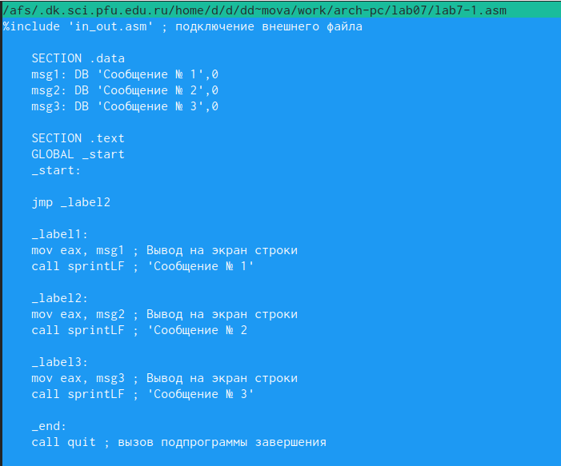

Листинг 7.1

Создаю исполняемый файл и запускаю его (рис. ??).

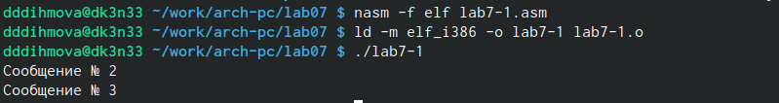

Трансляция и компановка

Ввожу текст программы листинга 7.2 (рис. ??).

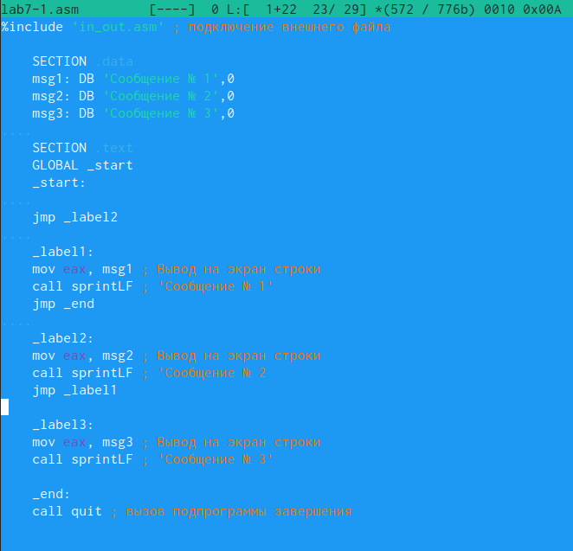

Листинг 7.2

Создаю исполняемый файл и запускаю его (рис. ??).

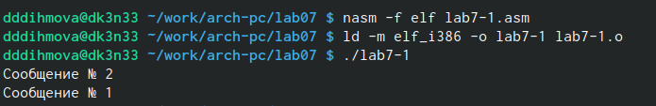

Трансляция и компановка

Изменяю программы согласно условиям задачи (рис. ??).

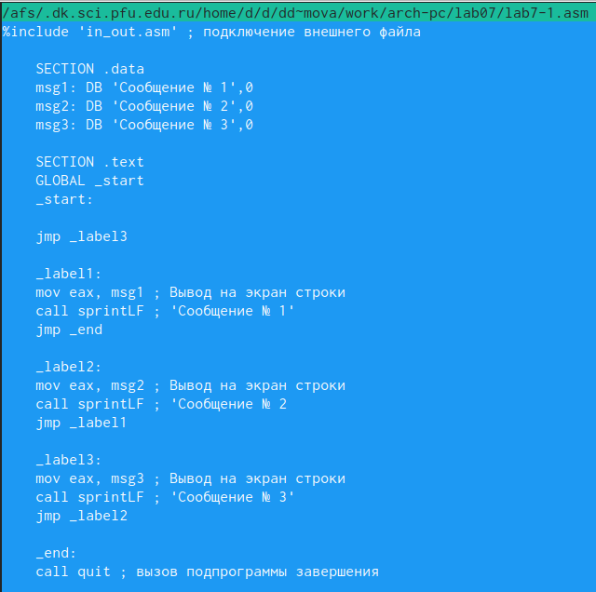

Мои изменения

Создаю исполняемый файли запускаю его (рис. ??).

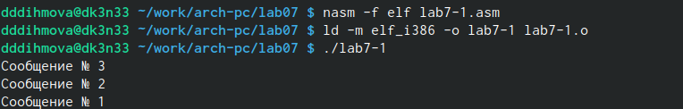

Трансляция и компановка

Создаю с помощью команды touch файл lab7-2.asm (рис. ??).

Создание файла

Создание файла

Ввожу текст программы листинга 7.3 (рис. ??).

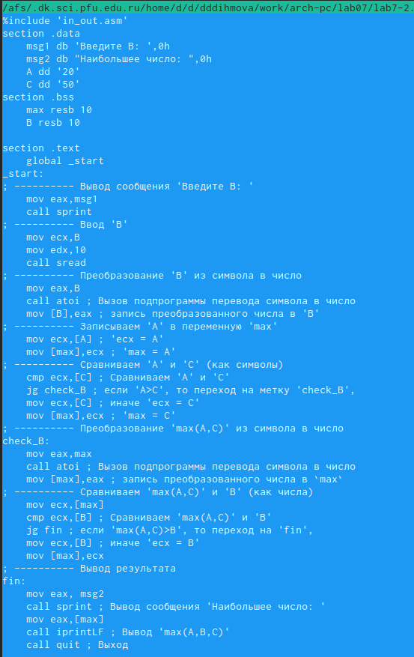

Листинг 7.3

Создаю исполняемый файли запускаю его, проверяю работу программы на различных числах (рис. ??).

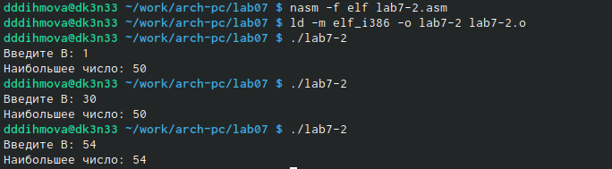

Трансляция и компановка, проверка работы

Получаю файл листинга, открываю его (рис. ??).

Создание файла листинга

Создание файла листинга

Я попробую объснить этот фрагмент программы (рис. ??).



Фрагмент листинга

Первая цифра это номер строки, далее идёт адрес, а затем машинный код в 16-ричной последовательности, после этого исходный текст программы.

В моём фрагменте: 14 - номер строки, 0000000В - адрес, 29D8 - машинный код программы sub eax, ebx.

15 - номер строки, 0000000D - адрес, 5В - машинный код программы pop ebx.

16 - номер строки, 0000000Е - адрес, С3 - машинный код программы ret.

В данном фрагменте (mov [max], eax) удаляю eax (рис. ??).



Фрагмент программы

Выполняю трансляцию с получением файла листинга (рис. ??).

Трансляция

Трансляция

Выходным файлом будет толкьо файл с листингом. В листинге добавляется сообщение об ошибке (рис. ??).

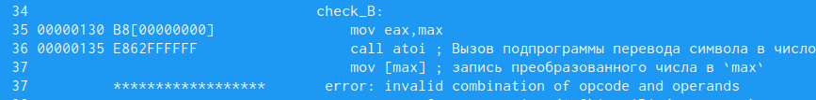

Ошибка

#Задание для самостоятельной работы

Пишу программу согласно условиям 13 варианта (рис. ??).

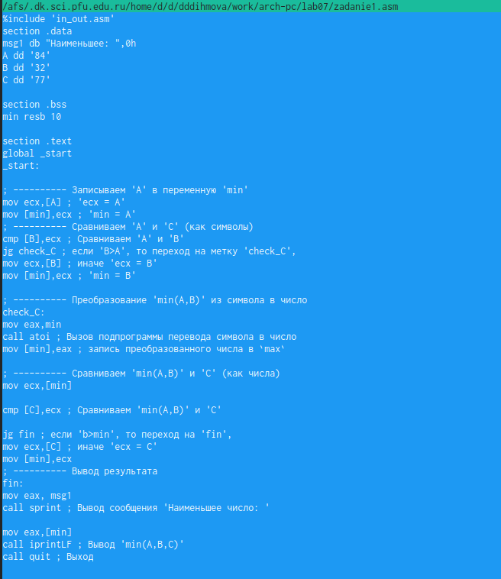

Программа

Создаю исполняемый файл и запускаю его (рис. ??).

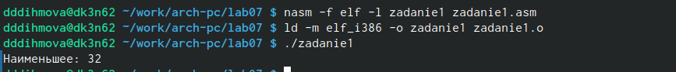

Запуск файла

Пишу программу согласно условиям 13 варианта (рис. ??).

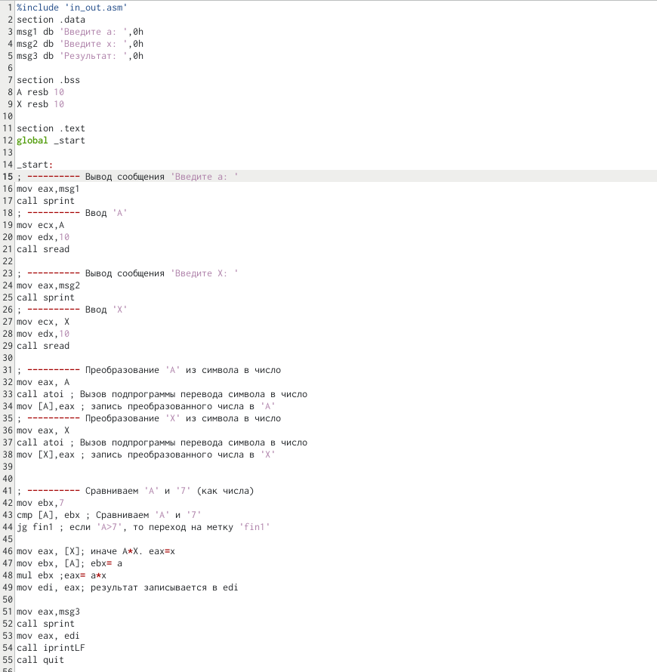

Первая часть программы

Продолжение программы (рис. ??).

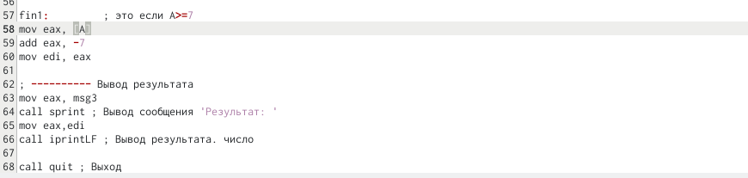

Вторая часть программы

Создаю исполняемый файл и запускаю его с указанными значениями х и а (рис. ??).

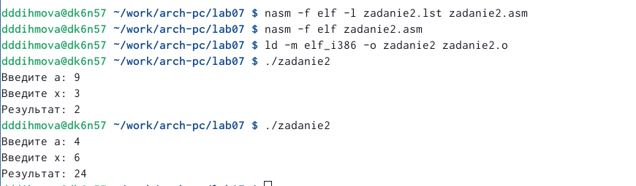

Запуск файла

Сохраняю все данные и отправляю результаты на git hub.

# 4 Выводы

Я изучила команды условного и безусловного переходов. Приобрела навыки написания программ с использованием переходов. Познакомилась с назначением и структурой файла листинга.

# Список литературы